МАЙ

АППЛИКАЦИЯ

Занятие №1

«Красная Шапочка»

**Материалы:** цветная бумага, ножницы, клей, салфетка.

Вспомнить с ребенком девочку из сказки Ш.Перро «Красная Шапочка». Обратить внимание на приемы вырезывания и наклеивания.

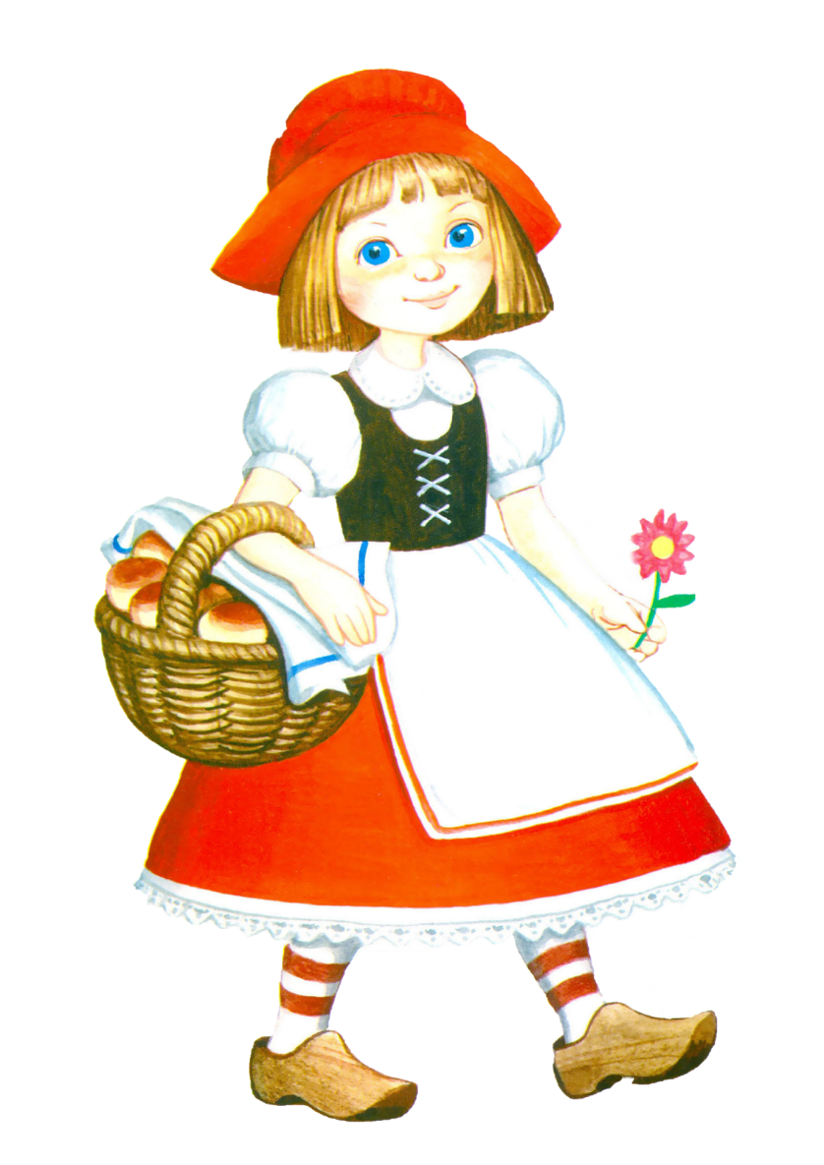 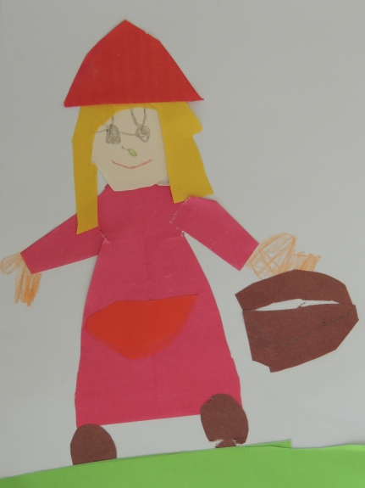

Занятие №2

«Волшебный сад»

**Материалы:** бумага цветная, золотая, серебренная, большой лист белой или тонированной бумаги, ножницы, клей, салфетка.

Поговорить с ребенком о том, каким может быть волшебный сад: там растут волшебные деревья с золотыми яблоками, необычные цветы, летают сказочные птицы.

